 | 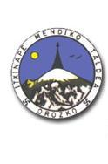
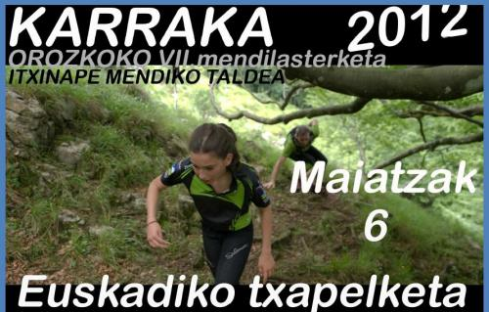

CARRERA POR MONTAÑA VII KARRAKA OROZKO
6 DE MAYO DE 2012

REGLAMENTO:
1-. FECHA Y LUGAR: La prueba se celebrara el domingo 6 de mayo del 2012 en Orozko, dándose la salida a las 10 de la mañana (la salida de los kadete y junior será a las 11 de las campas de Algorta). La recogida de dorsales se realizara entre las 8:45 y las 9:30 de la mañana del mismo día para lo que habrá que entregar el abonare bancario de ingreso de inscripción.

2-. RECORRIDO: La prueba se desarrollara con salida y llegada a Orozko y teniendo como hitos principales la subida a Ipergorta y Oderiaga. Seran 27 kilómetros con un desnivel positivo de 1800 metros. Durante el recorrido se alternaran zonas de pistas forestales, sendero de montaña y zonas cársticas muy técnicas.

3-. PARTICIPACION: Podrá tomar parte cualquiera que tenga 18 años cumplidos (**), Pero se admitirá un número máximo de 300 corredores.
(**) Los participantes que no teniendo 18 años quieran participar tendrán que adjuntar con la inscripción un permiso de participación por escrito de sus tutores.

4-. CATEGORIAS:
FEMENINA: CADETE (de 15 a 17 años ambos incluidos)
FEMENINA: JUNIOR (de 18 a 20 años ambos incluidos)
FEMENINA: ABSOLUTA
Sub categoría veterano (de 40 y mayores)
Sub categoría promesa (de 21 a 23 años ambos incluidos)
MASCULINA: CADETE (de 18 a 20 años ambos incluidos)
MASCULINA: JUNIOR (de 18 a 20 años ambos incluidos)
MASCULINA: ABSOLUTA
Sub categoría veterano (de 45 y mayores)
Sub categoría promesa (de 21 a 23 años ambos incluidos)

*La edad de los participantes se tiene como referencia a 31 de diciembre del año en curso.

5-. INCRIPCIONES:

Las inscripciones se realizaran mediante un Enlace que hay en la página web www.itxinape.com El precio de la inscripción será de 20,-€ para los federados y 30,-€ para los no federados. El plazo de inscripción se cerrara el 2 de Mayo o cuota máxima de 300 participantes.

6-. CONTROLES: Habrá tres controles de paso: Belangobuelta, Ipergorta y Oderiaga, siendo obligatorio ir en todo momento por el camino marcado. El tiempo máximo a emplear en la prueba es de 5 horas.

7-.AVITUALLAMIENTOS: Habrá 5 puntos de avituallamiento estratégicamente situados además de un avituallamiento completo a la llegada de la prueba.
Al desarrollarse el recorrido por un parque natural se limitara la deposición de papeles o vasos a un radio de 100 metros de los avituallamientos, pudiendo descalificar a aquellos que no cumplan esta norma.

8-.RESPONSABILIDAD: La organización declina toda responsabilidad en caso de accidente o negligencia. Siendo así, los y las participantes serán responsables de todo perjuicio que puedan causarse a sí mismos y a terceros.

9-.Todo aquel que participe en la prueba acatara estas normas. Aquello que no esté recogido aquí, se resolverá conforme al reglamento establecido por Euskal Mendizale Federazioa para las carreras de montaña.

10-. En el polideportivo Municipal de Orozko habrá vestuarios y duchas al final de la prueba.


